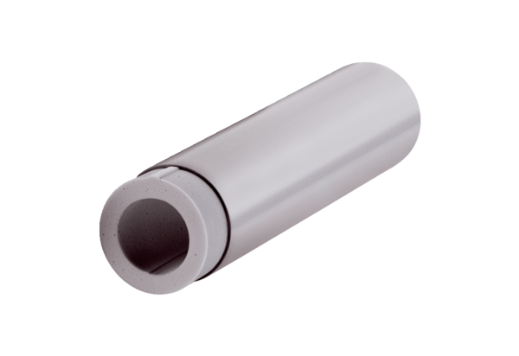Hosszabbító készlet ALDVS 125Csomagolási egység: 1 darabVálaszték: B
Termékszám: 0152.0085Gyártó: MAICO

